Министерство образования Тверской области
Государственное бюджетное учреждение дополнительного образования
«Тверской областной Центр юных техников»
Тел: 42-24-67 Факс:74-71-63 Email: tver_tocut_metod@mail.ru
Адрес: 170001, г. Тверь, ул. 6-ая Красной Слободы, д.50.
____________________________________________________________________________________

Заведующим РАЙОО, ГОРОО
Директору учреждения ДО

В соответствии с планом работы на 2017 год ГБУ ДО «Тверской областной Центр юных техников» проводит областной семинар педагогов дополнительного образования - руководителей авиамодельных кружков, который состоится 22-го октября 2017 года.

Начало работы семинара в 11 часов.

В работе семинара предлагается принять участие руководителям авиамодельных кружков (лабораторий, объединений и т.д.) всех видов и типов образовательных учреждений города Твери и Тверской области.

ВОПРОСЫ СЕМИНАРА

- Итоги спортивного сезона в 2016-2017 учебном году.
- Содержание областных массовых мероприятий для профильных кружков в 2017-2018 учебном году.
- Обмен опытом работы (презентация методических разработок, доклады, мастер-классы).

Для выступления по предъявлению опыта работы участникам семинара рекомендуется:
- подать заявку о теме и форме своего выступления по адресу Email: tver_tocut_metod@mail.ru c пометкой «тема выступления на областном семинаре», либо на сайте ГБОУ ДОД ТОЦЮТ (http://tvertocut.my1.ru/forum/5-86-1 (не забудьте зарегистрироваться на сайте и войти в него под своим именем)) до 22-го октября 2016 года.
- иметь с собой материалы как распечатанные, так и в электронном виде.

Участники семинара, предъявившие свой опыт работы, получают свидетельство установленного образца.

Расходы, связанные с участием в работе семинара – за счёт командирующих организаций.

Данное письмо является официальным вызовом.

Прибытие участников семинара по адресу:
г. Тверь, 6-ая ул. Красной Слободы, дом 50.
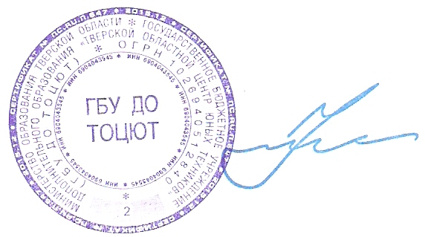
Проезд городским транспортом до остановки "Пролетарка".
Телефон для справок: (4822) 42-24-67

Директор ГБУ ДО ТОЦЮТ: Ю.В. Цветков

Исп. Анищенко А.П.
Тел. 89105304833

